www.solex.ru
ТЕРМОКОМПРЕССЫ
SOLEX

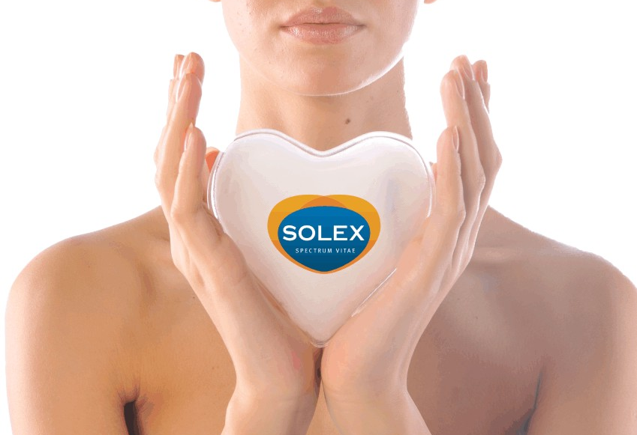

ИНСТРУКЦИЯ
ПО ПРИМЕНЕНИЮ

Оглавление

Благодарим Вас за приобретение термокомпрессов SOLEX! 3
ЧТО ПОЛЕЗНО ЗНАТЬ О ТЕРМОКОМПРЕССАХ SOLEX 4
КАК УСТРОЕНЫ И ИЗ ЧЕГО ИЗГОТОВЛЕНЫ ТЕРМОКОМПРЕССЫ SOLEX 4
ВЫГОДНЫЕ ОТЛИЧИЯ ТЕРМОКОМПРЕССОВ SOLEX ОТ ДРУГИХ ИСТОЧНИКОВ ТЕПЛА 6
КАК ВКЛЮЧИТЬ (ПРИВЕСТИ В РАБОЧЕЕ СОСТОЯНИЕ) ТЕРМОКОМПРЕСС SOLEX 7
КАК ВОССТАНОВИТЬ (ПОДГОТОВИТЬ К ПОВТОРНОМУ ИСПОЛЬЗОВАНИЮ) ТЕРМОКОМПРЕССЫ SOLEX 8
ТЕРМОКОМПРЕССЫ SOLEX SMART 9
ТЕРМОКОМПРЕССЫ SOLEX COMFORT 10
ТЕРМОКОМПРЕССЫ SOLEX FORTE 11
ТЕРМОКОМПРЕССЫ SOLEX SPA 12
ТЕРМОКОМПРЕССЫ SOLEX ACTIVE 13
ТЕРМОКОМПРЕССЫ SOLEX VITA 14
ДОПОЛНИТЕЛЬНЫЕ ВОЗМОЖНОСТИ. ИСПОЛЬЗОВАНИЕ В КАЧЕСТВЕ ОХЛАЖДАЮЩЕГО КОМПРЕССА 15
ОГРАНИЧЕНИЯ В ПРИМЕНЕНИИ 16
ОСОБЫЕ УКАЗАНИЯ 17
УСЛОВИЯ ХРАНЕНИЯ 18
ГАРАНТИЙНЫЕ ОБЯЗАТЕЛЬСТВА 18
РЕГИСТРАЦИОННЫЕ ДОКУМЕНТЫ 18
КОНТАКТНАЯ ИНФОРМАЦИЯ 18

Благодарим Вас за приобретение термокомпрессов SOLEX!

Производитель термокомпрессов SOLEX, - компания «ДЕЛЬТА-ТЕРМ», с 1992 года разрабатывает и производит различные товары для здоровья и лечебно-профилактические изделия медицинского назначения, которые помогают безмедикаментозно решать ряд проблем со здоровьем.
Компания «ДЕЛЬТА-ТЕРМ» имеет собственное производство в России.
Продукция нашей компании успешно помогает укреплять и восстанавливать здоровье не только жителям России, но и жителям других стран мира (Италии, Франции, Германии, Болгарии, США, Украины, Белоруссии).
В термокомпрессах SOLEX используются современные технологии и материалы, благодаря применению которых мы гарантируем качество, надежность и безопасность каждого изделия.
Термокомпрессы SOLEX полностью соответствуют российским стандартам качества медицинских изделий. Термокомпрессы SOLEX зарегистрированы в Росздравнадзоре как изделия медицинского назначения.

ЧТО ПОЛЕЗНО ЗНАТЬ О ТЕРМОКОМПРЕССАХ SOLEX

Термокомпрессы SOLEX - это самые удобные и практичные многоразовые саморазогревающиеся источники сухого тепла.
Термокомпрессы SOLEX отличаются следующими достоинствами:
- разогреваются за считанные секунды автономно без электричества и внешних источников тепла.
- нагреваются до комфортной для человека температуры +52о С, что исключает ожоги и перегревание.
- согревают живым теплом сходным по спектру воздействия с теплом тела здорового человека.
- глубоко и равномерно прогревают тело стабильным целебным сухим теплом.
- значительно превосходят по комфорту и удобству применения все известные народные средства (например, мешочек с нагретым песком).
- имеют конструкцию наиболее удобную для человеческого тела (по оценке врачей физиотерапевтов).
- предназначены для многоразового использования.
- усиливают эффект лечебных мазей, гелей и заменяют разогревающие средства.
- не вызывают аллергии, безопасны в использовании.

КАК УСТРОЕНЫ И ИЗ ЧЕГО ИЗГОТОВЛЕНЫ
ТЕРМОКОМПРЕССЫ SOLEX

Устройство и состав

Термокомпрессы SOLEX состоят из герметичных пакетов различной формы.
Пакеты наполнены специально подготовленным раствором.
В раствор помещена запатентованная палочка-пускатель, предназначенная для запуска термокомпресса.

Схема термокомпресса

Цифрами на схеме обозначены:

1. Герметичный пакет.
Материал: эластичный, приятный на ощупь, гипоаллергенный полимер, устойчивый к кипячению.
2. Высокопрочный шов.
3. Запатентованный раствор SOLEX:
Специально подготовленная очищенная и минерализованная вода. Специально обработанная и очищенная соль, которая используется в пищевой и медицинской промышленности.
4. Палочка-пускатель (защищена патентом).
Обеспечивает надежный запуск термокомпресса.

ВЫГОДНЫЕ ОТЛИЧИЯ ТЕРМОКОМПРЕССОВ SOLEX
ОТ ДРУГИХ ИСТОЧНИКОВ ТЕПЛА

В отличие от обычных источников тепла термокомпрессы SOLEX излучают живое тепло сходное по спектру воздействия с теплом тела здорового человека.
Благодаря этому уникальному свойству термокомпрессы SOLEX оказывают целебное воздействие на весь организм на клеточном уровне, стимулируя процессы регенерации, улучшая самочувствие и ускоряя выздоровление.
Термокомпрессы SOLEX глубоко и равномерно прогревают тело целебным сухим теплом.

Излучают живое тепло (2) сходное по спектру воздействия с теплом тела здорового человека (1)

9 секунд
Быстрее всех аналогов
52 градуса
Удобнее всех аналогов
Сухое тепло
Глубоко и равномерно прогревает тело

КАК ВКЛЮЧИТЬ (ПРИВЕСТИ В РАБОЧЕЕ СОСТОЯНИЕ) ТЕРМОКОМПРЕСС SOLEX

1. Возьмите термокомпресс в руки.
2. Слегка перегните палочку-пускатель (триггер).
3. Дождитесь завершения кристаллизации (10-40 сек.).
4. Интенсивно разомните в руках термокомпресс до состояния мягкой губки (термокомпресс становится мягким и эластичным, легко принимает форму согреваемой поверхности).
5. Приложите термокомпресс к телу.

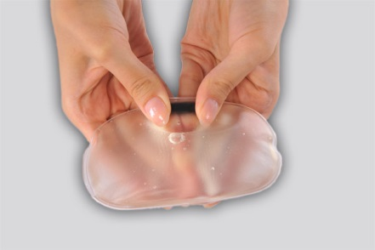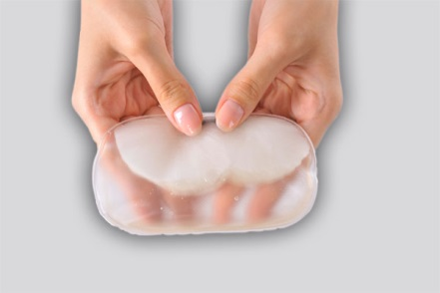

ВНИМАНИЕ!

Если температура термокомпресса кажется избыточной, проложите между термокомпрессом и телом хлопчатобумажную ткань (салфетку).
По мере остывания термокомпресса тканевую салфетку можно удалить и приложить термокомпресс непосредственно к телу.
Длительность эффективного теплового воздействия можно увеличить, накрыв согреваемую область тела одеялом или пледом.

КАК ВОССТАНОВИТЬ (ПОДГОТОВИТЬ К ПОВТОРНОМУ ИСПОЛЬЗОВАНИЮ) ТЕРМОКОМПРЕССЫ SOLEX

1. Положите сработавший термокомпресс в специальный мешочек SOLEX (прилагается к каждому изделию).
2. Затяните мешочек, потянув за тесьму.
3. Положите мешочек с термокомпрессом в кастрюлю с холодной водой так, чтобы вода полностью накрывала термокомпресс.
4. Поставьте кастрюлю на плиту и доведите воду до кипения.
Кипятите термокомпресс на медленном огне (10-15 минут) до полного растворения кристаллов (раствор термокомпресса должен стать полностью прозрачным).
6. Удерживая за тесьму, достаньте мешочек с термокомпрессом из воды и положите остывать на воздухе до комнатной температуры.
7. После остывания, извлеките термокомпресс из мешочка.

Процедура восстановления завершена. Изделие готово к повторному применению.
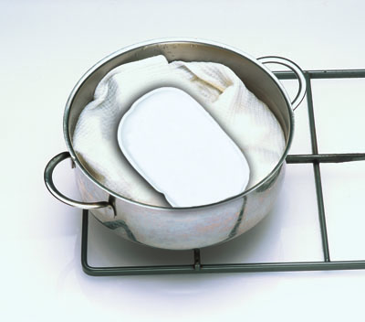

ТЕРМОКОМПРЕССЫ SOLEX SMART

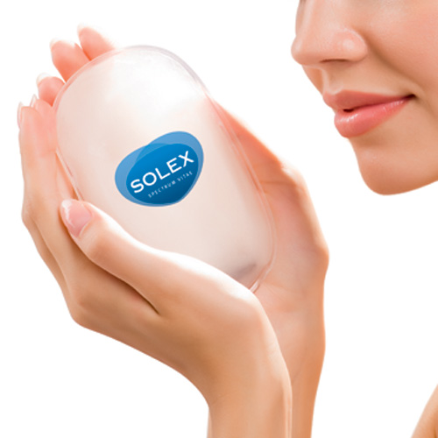

Согревают уши, горло и придаточные пазухи носа (гайморовы и фронтальные), а также применяются в других случаях по назначению ЛОР-врача.
Согревают живот у детей (например, по рекомендации врача при коликах).
Согревают небольшие участки тела (например, область суставов).
Согревают руки в холодное время года (особенно при вкладывании в варежки).

Длительность эффективного воздействия термокомпресса SOLEX SMART до 60 минут в зависимости от температуры окружающей среды.

ТЕРМОКОМПРЕССЫ SOLEX COMFORT

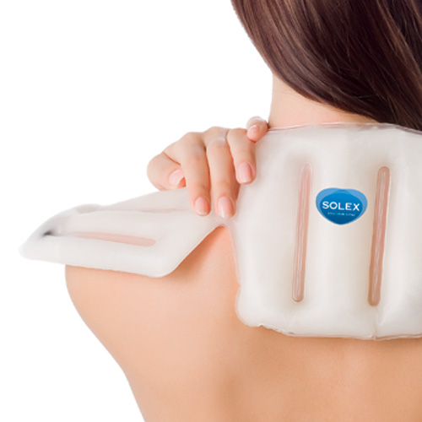

Согревают воротниковую область (например, по рекомендации врача при сосудистой дистонии, головной боли или утомлении мышц).
Прогревают большие участки тела (мышцы ног, ягодиц, спины).
Согревают живот (например, по рекомендации врача при проведении дюбажей печени, почечных или кишечных коликах и в других случаях).
Разогревают мышцы спортсменов перед тренировками и массажем.
Согревают детские коляски во время прогулок в холодное время года.

Длительность эффективного воздействия термокомпресса SOLEX COMFORT до 180 минут в зависимости от температуры окружающей среды.

ТЕРМОКОМПРЕССЫ SOLEX FORTE
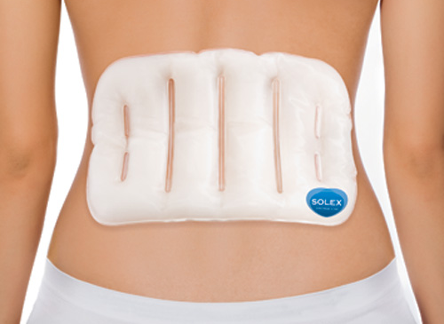

Прогревают большие участки тела (спина, грудь, живот, поясница, бедро, голень), например, по назначению врача при остеохондрозах, радикулитах, невралгиях, люмбаго и т.п.
Согревают грудных детей в прогулочной коляске в холодное время года.
Применяются вместо горчичников и значительно превосходят их по глубине и равномерности прогревания.
Разогревают мышцы спортсменов перед тренировками и массажем.

Длительность эффективного воздействия термокомпресса SOLEX FORTE до 180 минут в зависимости от температуры окружающей среды.

ТЕРМОКОМПРЕССЫ SOLEX SPA
Разогревают кожу лица при проведении косметических процедур.

Полезная информация:

Под воздействием тепла поры кожи лица расширяются и важнейшие компоненты косметических средств (масок и кремов) глубже проникают в кожу, увлажняя и питая ее.
Вследствие этого значительно повышается эффективность косметических средств, кровообращение в коже усиливается, процессы обмена веществ активизируются, ткани обогащаются кислородом.
В результате активизируются процессы регенерации, кожа становится более эластичной и упругой.

Длительность эффективного воздействия термокомпресса SOLEX SPA до 90 минут в зависимости от температуры окружающей среды.

ТЕРМОКОМПРЕССЫ SOLEX ACTIVE

Согревают стопы при переохлаждении и утомлении мышц.
Значительно превосходят по эффективности и комфорту обычные способы согревания ног (например, шерстяные носки, укутывание ног и т.д.).
Помогают быстро согреться при ознобе на фоне простуды, используются в иных профилактических и лечебных целях.
Облегчают состояние при сосудистых спазмах (например, при назначении врача в комплексе лечебных мер при вегето-сосудистой дистонии).
Согревают стопы в походах и на отдыхе, особенно в холодное время года.

Длительность эффективного воздействия термокомпресса SOLEX ACTIVE до 90 минут в зависимости от температуры окружающей среды.

Грелки стельки не предназначены для использования в качестве стелек для ходьбы. Максимальная статичная нагрузка на грелки не должна превышать 90 кг.

ТЕРМОКОМПРЕССЫ SOLEX VITA
Согревают уши, горло и придаточные пазухи носа (гайморовы и фронтальные), а также применяются в других случаях по назначению ЛОР-врача.
Согревают живот у детей (например, по рекомендации врача при коликах).
Прогревают небольшие участки тела (например, область суставов).
Согревают в холодное время года.
Могут использоваться в качестве сувенира к любому празднику.

Длительность эффективного воздействия термокомпресса SOLEX VITA до 60 минут в зависимости от температуры окружающей среды.

ДОПОЛНИТЕЛЬНЫЕ ВОЗМОЖНОСТИ. ИСПОЛЬЗОВАНИЕ В КАЧЕСТВЕ ОХЛАЖДАЮЩЕГО КОМПРЕССА

Термокомпрессы SOLEX можно использовать в качестве охлаждающего компресса, если требуется холодовое воздействие, например, при укусах насекомых, ушибах мягких тканей и пр.
Кроме того, холодовое воздействие врачи часто рекомендуют для облегчения состояния при головной боли на фоне мигрени, при растяжении связок и мышц, при носовых кровотечениях и т.д.
Для подготовки охлаждающего компресса SOLEX следует положить новый (или восстановленный см. страницу 6) термокомпресс в холодильную (НЕ МОРОЗИЛЬНУЮ!) камеру на 30-60 минут.
За это время термокомпресс SOLEX охладится до (+4)-(+6) °С и будет готов к использованию в качестве холодного компресса.
Чтобы в любой момент экстренно воспользоваться SOLEX в качестве охлаждающего компресса держите его в холодильнике постоянно.

ОГРАНИЧЕНИЯ В ПРИМЕНЕНИИ

- Термокомпрессы SOLEX не следует прикладывать на участки тела с поврежденной кожей (ссадины, ожоги, сыпь, воспаление и т.д.).
- Не следует применять термокомпрессы SOLEX при наличии медицинских противопоказаний к проведению тепловых процедур, а также при онкологических заболеваниях.
- Перед применением термокомпрессов SOLEX в лечебных целях обязательно проконсультируйтесь со специалистом.

ОСОБЫЕ УКАЗАНИЯ

- Не помещайте термокомпресс в микроволновую печь.
- Извлекая изделие из кипящей воды, не пользуйтесь острыми предметами.
- При охлаждении ниже -8°С термокомпресс включается автоматически и для последующего применения его требуется восстановить.
- Термокомпрессы при повреждении ремонту не подлежат.
- Если приобретенный Вами термокомпресс находится в твердом состоянии, это значит что он самокристаллизовался и перед первым применением термокомпресс необходимо восстановить.
- При использовании термокомпресса в растворе могут появиться кристаллы в виде снежинок, не влияющие на его работу. Наличие кристаллов не является браком термокомпресса.
- Для прогревания тела людям с чувствительной кожей и детям до 3-х лет, термокомпресс рекомендуется обернуть тканевой салфеткой.
- Рекомендуется складывать Термокомпрессы FORTE и COMFORT сразу после применения (пока они находятся в эластичном состоянии).
- При нахождении термокомпресса в твердом состоянии не рекомендуется сгибать или складывать его, чтобы восстановить, это может привести к прорыву пленки и порче термокомпресса. Прокипятите сначала одну сторону грелки, затем переверните и прокипятите вторую сторону, чтобы она стала мягкой, а затем уже полностью опустите грелку в кастрюлю. Или используйте большую емкость для восстановления.
- В случае попадания раствора на слизистые оболочки глаз, носа, ротовой полости промойте их теплой водой.

УСЛОВИЯ ХРАНЕНИЯ

Термокомпрессы SOLEX следует хранить при комнатной температуре, в местах, недоступных для детей и животных.

ГАРАНТИЙНЫЕ ОБЯЗАТЕЛЬСТВА

Гарантийный срок эксплуатации - 2 года с даты продажи.

РЕГИСТРАЦИОННЫЕ ДОКУМЕНТЫ

Термокомпрессы SOLEX:
Изготовлены по ТУ № 9398-001-40239490-2007.
Запатентованы. Патент № 2149608.
Товар является медицинским изделием.
Регистрационное удостоверение № ФСР 2007/00829 от 11.03.2011, выдано Росздравнадзором, срок действия не ограничен.

КОНТАКТНАЯ ИНФОРМАЦИЯ

www.solex.ru
Производитель: ООО «ДЕЛЬТА-ТЕРМ»
Адрес: 125057, Россия, Москва, ул. Новопесчаная, д. 6, корп. 2
Телефоны: (499) 157-70-40, (499) 157-51-84
info@deltaterm.ru
www.deltaterm.ru

